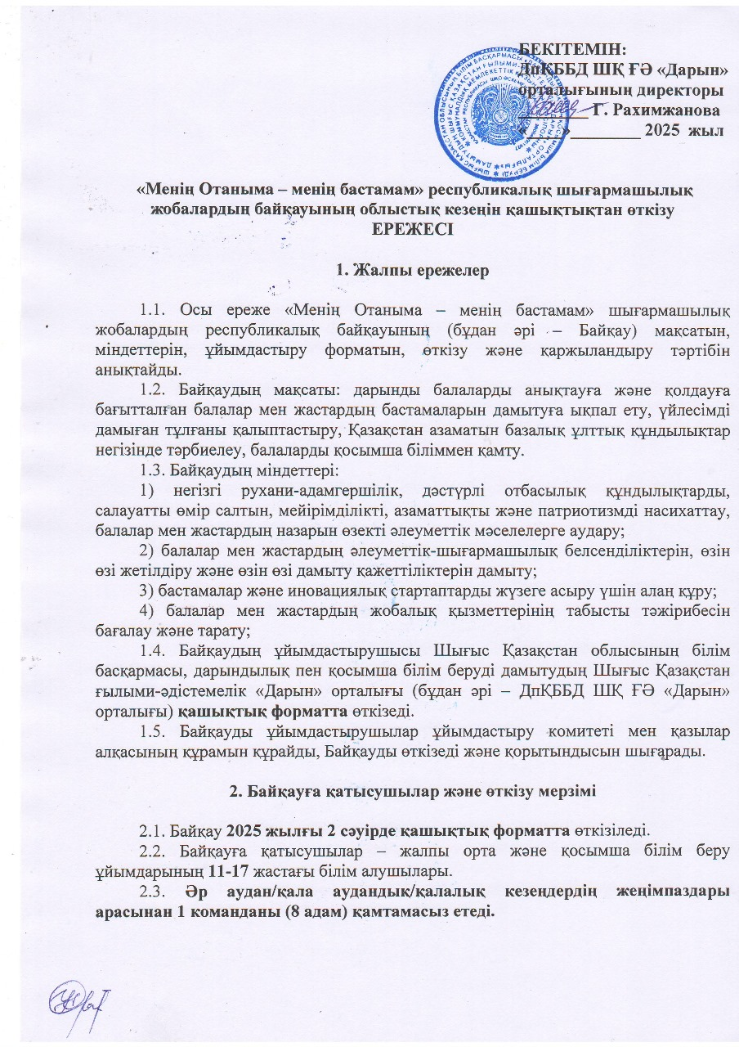

3. Байқауды ұйымдастыру және өткізу тәртібі

3.1. Республикалық байқау екі кезеңде өткізіледі:
1) бірінші кезең (іріктеу) – өңірлік:
мектепішілік байқау;
аудандық (қалалық) байқау;
облыстық байқау;
2) екінші кезең (қорытынды) – Республикалық.
3.2. Шығармашылық және әлеуметтік жобалар номинациялары:
1. «Жақсылық керуені» номинациясы. Әлеуметтік жобалар байқауы мынаған бағытталған:
- қарт адамдарға, әлеуметтік осал топтағы балаларға және басқаларға қолдау және көмек көрсету;
- кәмелетке толмағандардың қоғамға жат мінез-құлық әрекеттерінің алдын алу;
- халықтың әлеуметтік осал топтарынан шыққан балаларды бейімдеу;
- балаларды табиғи апаттар салдарын жеңуге және жазатайым оқиғалардың алдын алуға дайындау.
2. «Отаным - қасиетті туған жерім» номинациясы. Шығармашылық жобалар байқауы келесі мақсаттарға бағытталған:
- жаңа еріктілер жасақтарын құруға және дамытуға;
- әлеуметтік маңызды істерді ұйымдастыруға, оның ішінде бос уақытты ұйымдастыру бойынша балаларды белсенді қызметке тартуға;
-..салауатты өмір салтын насихаттау, бұқаралық спортты дамыту.
3. «Мен – Қазақстанның азаматымын» номинациясы.
Шығармашылық жобалар байқауы келесі мақсаттарға бағытталған:
- барлық этностардың мәдени ерекшелігін сақтау шартымен қазақстандық қоғамның жалпыұлттық рухани және мәдени құндылықтары мен дәстүрлеріне азаматтарды тарту;
- қазақ тілі мен үш тілдің тұтастығын дамыту;
- отбасының адамгершілік негіздерін, оның тәрбиелік рөлін нығайту, балалар мен жастар ортасында Қазақстанда тұратын барлық этностардың мәдени дәстүрлеріне, тіліне және отбасылық құндылықтарына толерантты және құрметпен қарауды нығайтуға бағытталған шығармашылық жобалар байқауы.
4. «Менің ашық университеттерім» номинациясы. Шығармашылық жобалар байқауы келесі мақсаттарға бағытталған:
- «мектеп – ата-ана» тиімді ынтымақтастық бағытын дамыту;
- мектептегі өзін-өзі басқару органдарының әлеуметтік бағытталған қызметін дамыту және жасөспірімдердің кент, қала, өңір деңгейінде өзекті мәселелерді шешуге азаматтық көзқарастың маңыздылығын түсінуі үшін жағдайлар жасау;
- мектептегі өзін-өзі басқару органдарының әлеуметтік жобаларды әзірлеу мен іске асырудың шығармашылық тәжірибесін жалпылауға ықпалдасу;
- ақпараттық, білім беру ортасын дамыту, балалардың ақпараттық кеңістігін дамыту;
- әлеуметтік бағдарланған сайттар, интернет-ресурстар құру, білім беру және кәсіби бағдарды жобалау және т. б. бағытталған шығармашылық жобалар байқауы.
5. «Қазақстанның жеті кереметі» номинациясы. Палеолиттен XXI ғасырға дейінгі түрлі дәуірлердің сәулет ғимараттары мен ескерткіштері, Каспий теңізінен Жоңғар Алатауының жотасына дейінгі табиғат кереметтері жайында қоғамның жеріміздің табиғи, тарихи және мәдени игілігі туралы ақпараттандырылуына ықпал ететін жобалар байқауы.
6. «Қазақстанның 100 жаңа есімі» номинациясы. Қоғамда танымал және ақпараттық ілгерілету идеясының жетістігі, принциптерін бәсекеге қабілеттілігін, Қазақстанның дамуына елеулі үлес қосқан нақты адамдар үлгісіндегі прагматизм мен білімді ғибадат етуге бағытталған шығармашылық жобалар байқауы. Бұл адамдардың өмір жолы мен жетістіктері – баршаға үлгі.
7. «Жаңғырту полюсі» номинациясы. Байқау мәдени мұраны сақтау және жаңғыртуға, шығармашылық әлеуетті және әр түрлі өнер түрлерін дамыту, бос уақыттың жаңа түрлерін құруға ықпал етуге бағытталған жобалар байқауы.
8. «Менің отбасым: сабақтастық, құндылықтар және мәні» номинациясы Шығармашылық жобалар байқауы келесі мақсаттарға бағытталған:
- отбасының, білім беру ұйымдарының, балалардың қоғамдық бірлестіктерінің отбасылық тәрбие мен әлеуметтендіру саласындағы өзара іс-қимыл тетіктерін дамыту;
- отбасы және қазақстандық қоғамның рухани денсаулығының негізі ретінде отбасылық шығармашылық пен отбасылық құндылықтардың сабақтастығы мен қолдауы;
- отбасылық құндылықтарды насихаттау.
Байқау жұмысын қорғау уақыты – 5 минут. Шығармашылық және әлеуметтік жобаларда көрнекі материалдар (макеттер, модельдер, бейне және т.б.) пайдаланылады. Аталған номинациялар бойынша шығармашылық жұмыстарды орындау әрбір делегация үшін міндетті шарт болып табылады. Әр номинацияға қатысу міндетті. Бір қатысушы бір жобадан ұсынады.
3.3. Шығармашылық жобаларды бағалау өлшемдері:
1) жобаның Байқау шарттарына сәйкестігі;
2) шығармашылық жобаның әлеуметтік тиімділігі – шешілетін әлеуметтік мәселенің өзектілігі және жобаның маңыздылығы, автордың жеке үлесі;
3) жобаны іске асыру үшін қажетті шарттарды сипаттау (жеке, материалдық-техникалық, ақпараттық);
4) әлеуметтік мәселелерді шешудегі жаңашыл көзқарас;
5) зерттеудің жаңалығы, жұмыстың тәжірибелік маңыздылығы.
3.4. Жобаны қорғау кезінде жұмыс авторы мынаны ашуы керек:
- жұмыстың мақсаты;
- тақырыптың өзектілігі;
- қойылған мақсатқа жету әдістері;
- нәтижелердің ғылыми және тәжірибелік құндылығы;
- жұмыстың негізгі қорытындылары.
Жобаны қорғағаннан кейін қазылар алқасының әрбір мүшесі байқау жұмыстарды бағалау өлшемдеріне сәйкес әрбір параметр бойынша ұпайларды қоя отырып, бағалау парағын толтырады.
3.5. Байқауға қатысу үшін қалалар мен аудандардың білім бөлімдері басшыларының қолы қойылған өтінімді 2025 жылдың 20 наурызына дейін konkurs.vko@mail.ru электронды поштасына жіберулеріңізді сұраймыз.
Өтінімде www.youtube.com арнасында орналастырылған бейнематериалға сілтемелер (бейне жоғары сапада, тоқтаусыз бір бейнеде жазылуы керек).
(1-қосымша)

4. Байқау қорытындысын шығару және қатысушыларды марапаттау

4.1. Байқаудың қорытындысы бойынша қазылар алқасы жеңімпаздарды анықтайды. Жеңімпаздар І, ІІ, ІІІ дәрежелі дипломдармен марапатталады, барлық қатысушыларға сертификаттар табысталады.
4.2. Жеңімпаз дипломында оқушыны Байқауға дайындаған жетекшінің немесе мұғалімнің аты, тегі көрсетіледі.

Қосымша-1

«Менің Отаныма – менің бастамам» шығармашылық жобалардың республикалық байқауына қатысуға өтінім
Жұмыстың аталуы | Орындаушының  аты-жөні | Туған жылы, жасы | Тұрғылықты мекенжайы, телефоны, электронды поштасы | Білім беру ұйымы, сыныбы | Жетекшінің телефоны, электронды поштасы
«Жақсылық керуені»
«Отаным - қасиетті туған жерім»
«Мен – Қазақстанның азаматымын»
«Менің ашық университеттерім»
«Қазақстанның жеті кереметі»
«Қазақстанның 100 жаңа есімі»
«Жаңғырту полюсі»
«Менің отбасым: сабақтастық, құндылықтар мен мағыналар»

